考生注册及报名信息登记的流程：
签署承诺书-->登记报考信息-->登记照顾加分-->完成注册
1) 登录系统
注：没有完善信息的考生和没有照片的考生均不能参与中招报名。
点击“河南省中招考生服务平台”首页中招网上服务大厅中第三步的“中招报名”，如下图：
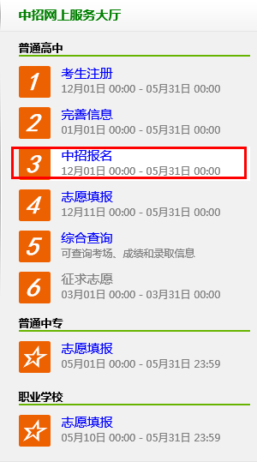

进入用户登录页面，如下图：
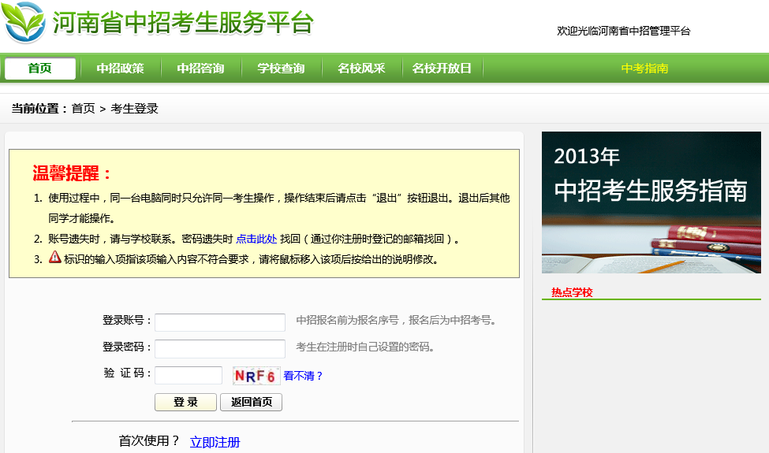
考生输入登录账号（即报名序号）、登录密码（即考生在注册过程中自己设置的密码），点击“登录”按钮即可进入考生“中招报名”过程。
2) 报名须知
考生登录后即可进入中招报名过程一：报名须知界面，如下图：
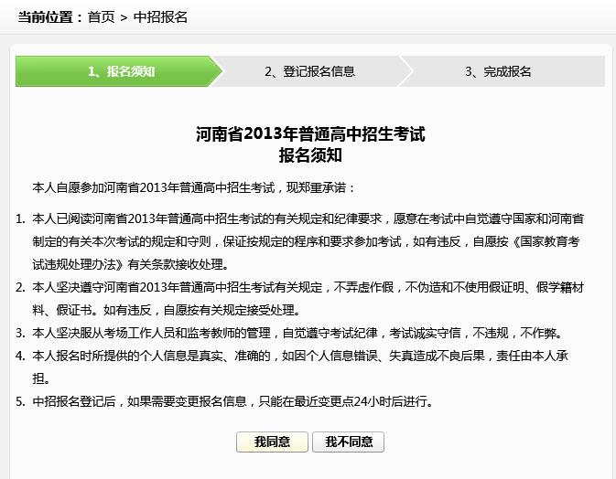

请考生认真阅读承诺书，如接受承诺书条款，点击“我同意”进入下一步。否则点击“我不同意”放弃本次中考报名。
3) 登记报名信息
点击“我同意”后进入考生中招报名过程二：登记报名信息界面，如下图：
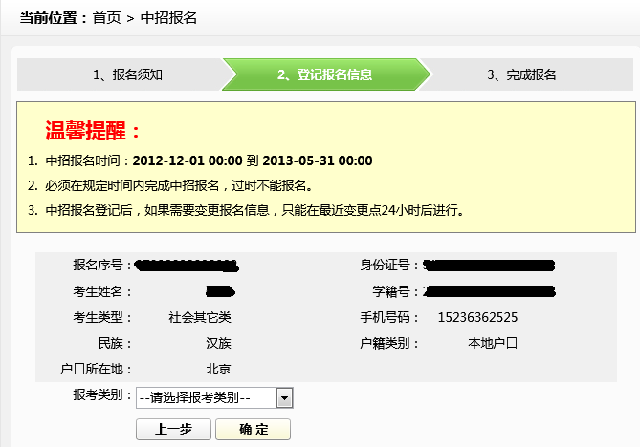
① 报考类别：分为“普通高中、普通中专、职业学校”三种，请考生
务必正确选择自己的报考类别，在报名成功后将不能再修改。
② 考生请在中招报名有效时间内报名，过了有效时间将不允许再报名。
③ 如考生登记报名信息有误，可以在中招报名有效时间内修改（但只
能在最近修改点24小时后再进行修改），过了有效时间将不允许修改报
名信息。
④ 考生的报名信息审核通过后将不再允许修改，即使还在有效期间内
也不允许修改。

4) 完成报名
照顾加分申请信息填写完善后，点“确定”按钮保存，系统会自动生成考生的中招考号（即准考证号），如下图：
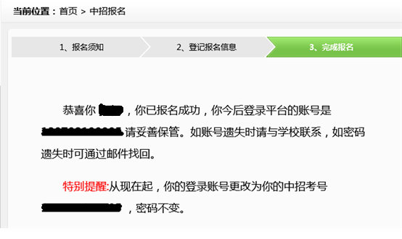
此时考生报名成功，系统将给出考生的中招考号。从此时起，考生登录系统的“登录账号”将变成为考生的“中招考号”，“登录密码”不变，即考生在注册过程中自己设置的密码，请考生妥善保管。如账号遗失请及时与学校联系，如密码遗失可以通过邮件找回。
注：在中招报名有效时间内可以再修改一下自己的报名信息及照顾对象信息，但是只能在最近修改点24小时后才能再修改。且中招报名和照顾对象审核通过后，将不能再修改报名信息。

